Lejepriser
Sky | 500,00 kr.
Rainbow | 375,00 kr.
Cloud | 250,00 kr.
Anretter køkken (kan kun lånes med Sky) | 0,00 kr.

Lejer
Ansvarlig for bookingen | Navn:
 | E-mail:
 | Telefon:
 | Etage og værelsesnummer
 | Fuldt CPR-nummer

Lokalebooking
Lokale | Sky ☐ | Rainbow ☐ |  | Cloud ☐ |  |  | Anretterkøkken ☐
Dato og tidsrum
Formål
Ønsket tekst til infoskærm
Antal deltagere
Bordopstilling  (se side 3 for mere information) | Hestesko ☐ |  | Klasseværelse ☐ |  | Foredrag ☐
 | Mødebord ☐ |  | Lange borde ☐ |  | Hestesko (spisning) ☐
 | E bord ☐ |  | Reception ☐ |  | Lounge (kun Cloud) ☐
 | I stiller selv borde og stole op ☐
Kommentar
Præsentations udstyr | Projektor ☐  Mac adapter ☐ |  | Whiteboard ☐ |  |  | Flipover ☐
Andet udstyr  (bookes efter først-til-mølle) | Bordmikrofon ☐ |  | Talerstol ☐ |  |  | Rengøringsvogn ☐

Pris total (udfyldes af boligkontoret) | Kr.

Leje af lokalet vil blive opkrævet over huslejen, som fremsendes af kollegieboligselskabet.
Ved underskrift af denne aftale erklærer jeg mig personlig ansvarlig og indforstået med nævnte betingelser for leje af lokale på Campus Kollegiet samt husreglement.

Nøglekortet skal aflveres senest kl. 05:00 den efterfølgende morgen. Nøglekortet kan afleveres i boligformidlingens postkasse i stueetagen.
Dato: |  | Lejer underskrift |  | SDU Bolig underskrift

Lejebetingelser
Skulle der mod forventning ske en overtrædelse af betingelserne, kan viceværten og/eller Boligformidlingen uden varsel aflyse bookingen. Omhandler overtrædelsen skade af materielle ting, vil der være økonomiske konsekvenser.

- Søndag til torsdag kan lokalet lånes i tidsrummet 7:00-23:00. Fredag, lørdag og op til en helligdag kan lokalet lånes i tidsrummet 7:00-03:00. Adgang gives af Boligformidlingen.
- Lån af lokale sker efter ”først-til-mølle-princippet”. Dvs. hvis SDU-personale eller eksterne har lejet lokalet på forhånd, er det ikke muligt for beboerne at låne lokalet.
- Max antal personer er:
- Sky: 70
- Rainbow: 56
- Cloud: 15
- Lokalerne må f.eks. bruges til møder, receptioner, fester og workshops. De må ikke bruges til salg (f.eks. loppemarked) eller arrangementer booket på vegne af andre (f.eks. forældres bryllupsdag). Familie og venner er velkomne til at booke lokalerne til normal udlejningstakst.
- Lokalet skal efterlades i samme stand som modtaget.
- Krav fra myndigheder overholdes, herunder at instruks ved brand og evakuering er kendt (se vedlagt flugtplan).
- Instruks ved brand og evakuering skal kendes af lejer/arrangør. Nærstuder vedlagte flugtplan.
- Det totale rygeforbud på matriklen skal overholdes – dette gælder også på altaner.
- Der må ikke overnattes i lokalet.
- Levende lys er ikke tilladt, da de kan udvikle så meget varme/røg, at brandalarmen går i gang.
- Støjniveau skal holdes på et menneskeligt niveau. Advisering foretages.
- Beboerne på 13. etage skal adviseres, hvis støjniveauet ligger over almindelig tale.
- Det er ikke tilladt at bruge røgmaskiner af nogen art. Hvis der anvendes noget udover lokalets indhold, skal det godkendes af viceværten.
- Fyrværkeri og lignende er ikke tilladt – hverken på altaner, terrasse eller andre steder på kollegiets matrikel.
- Der må ikke smides noget (blødt eller hårdt) ud fra altaner eller terrasser.

Der henvises endvidere til husreglementet.
Overtrædelse af nævnte betingelser kan have alvorlige konsekvenser.

Betingelser for rengøring og mislighold
- Låner hæfter personligt for rengøring af lokalet. Viceværten på Campus Kollegiet vil altid bestille slutrengøring efter endt arrangement. Beløbet vil blive opkrævet over låners husleje. Lejes lokalet tæt på låners fraflytning fra Campus Kollegiet, vil beløbet blive fratrukket depositummet på låners værelse. Lokalet skal være tømt og rengjort senest kl. 05:00 den efterfølgende dag, medmindre andet er aftalt. Taksten for dette vil følge SDUs takst:
  - Pris i dagtimerne: 275 kr., ekskl. moms
  - Pris i aftentimerne: 305 kr., ekskl. moms
  - Pris om søndagen og på helligdage: 610 kr., ekskl. moms
- Låner hæfter personligt for mislighold af lokalerne, f.eks. i form af skade på inventar. I tilfælde af mislighold, vil viceværten på Campus Kollegiet rekvirere udbedring af skaden eller erstatning af bortkommen inventar, og beløbet vil blive opkrævet over låners husleje. Lejes lokalet tæt på låners fraflytning fra Campus Kollegiet, vil beløbet blive fratrukket depositummet på låners værelse.
- Ovenstående indebærer også gangarealer, tilhørende badeværelser, elevatorer, samt anretter køkkenet + service hvis dette er bestilt.

Hvad skal du gøre efter arrangementet:
- Lokalet tømmes for flasker, kasser, service (inkl. engangsservice), mm.
- Inventar genopstilles efter standard opstillingen (plantegning hænger ved døren).
- Lyset slukkes, når lokalet forlades. Døren lukkes.
- Lokalet forlades på det angivne tidspunkt (se tidspunkt øverst i aftalen)
- Evt. beskadigelse af bygning og inventar eller bortkomst af lånte effekter erstattes.
- Evt. opslag og lignende nedtages straks efter festens afholdelse. Husk! Kun intern annoncering på kollegiet.
- Evt. udgifter til betjentassistance og ekstra rengøring betales af låner.
- Ovenstående indebærer også gangarealer og tilhørende badeværelser samt elevatorer.
Ved lån af anretter køkkenet gælder nedenstående:
- Det er bookers ansvar at vaske servicet op og stille det på plads efter endt arrangement..
- Derudover skal flader og køleskab være tørret af
Er ovenstående ikke gjort, vil viceværten på Campus Kollegiet rekvirere professionel rengøring, og beløbet vil blive opkrævet over låners husleje. Lejes lokalet tæt på låners fraflytning fra Campus Kollegiet, vil beløbet blive fratrukket depositummet på låners værelse.

Anden praktisk information

Leje
Lejen dækker:
- En opstilling i en af de annoncerede bordopstillinger på side 3.
- Slitage.
- Udgifter til el, vand og varme på etagen.

Lejen dækker ikke:
- Slutrengøring. Låner hæfter personligt for rengøring af lokalet. Viceværten på Campus Kollegiet vil altid bestille slutrengøring efter endt arrangement. Taksten for dette vil følge SDUs takst, som per januar 2017 lyder på 350 kr. i timen inkl. moms. Beløbet vil blive opkrævet over låners husleje. Lejes lokalet tæt på låners fraflytning fra Campus Kollegiet, vil beløbet blive fratrukket depositummet på låners værelse.
- Betjentassistance eller anden bistand fra SDUs personale, med mindre det er skriftligt aftalt.
- Eventuel beskadigelser af bygning, inventar og udstyr vil resultere i erstatningskrav.

Anretterkøkken
- Der er service til 70 personer i anretterkøkkenet, som kan lånes gratis med Sky
  - Der er kaffemaskine og filtre, men kaffe, mælk og sukker skal lejer selv medbringe
  - Der er ikke serveringsfade, skåle eller bestik til dette formål

Bestilling af forplejning
D. 6. januar, 2020, åbnede Cozy Café i stueetagen på Campus Kollegiet. Denne café her eneret på forplejningen. Du er derfor forpligtet til at bestille forplejnig ved Cozy Café. Forplejning skal bestilles senest en uge før dit arrangement. Menu kan sendes ved forespørgsel v. Boligformidlingen.
Kontakt: Pernille From – mail: info@cozycafe.dk, tlf.: 44 11 68 08.
OBS – Cozy Café lukke d. 1. marts, 2022. Fra denne dato kan du ikke længere bestille forplejning ved Cozy Café. Du kan bestille forpljening hvor du selv ønsker.

Afbestillingsregler
Fri afbestilling kan ske op til én måned før afholdelse af begivenheden.
Efterfølgende vil der ved afbestilling pålægges et gebyr. Dette gebyr vil ved afbestilling fra 30 til 14 dage før ligge på 50 % af lejen og ved afbestilling herefter vil gebyret ligge på 75 % af lejen.

Orientering om parkering
Der er fri parkering uden krav om registrering på hverdage efter 14.30 samt i weekender og på helligdage. Afholdes begivenheden i hverdage i tidsrummet kl. 8.00-14.30, skal gæster henvende sig på boligkontoret for at registrere sin nummerplade.
For at få adgang til lokalet, skal du komme forbi boligformidlingen og hente adgangskort på dagen inden kl. 14:30. Har du booket lokalet i weekenden, skal du hente nøglekortet senest kl. 14:30 om fredagen. Vi har adresse i stueetagen på Campus Kollegiet.

Eventuelle spørgsmål afgøres af Teknisk Service, kontakt Boligformidlingen på bolig@sdu.dk eller tlf. 6550 2053.

Med min underskrift erklærer jeg mig ansvarlig og indforstået med nævnte betingelser samt husreglement
Opstillingsmuligheder
 | Sky | Rainbow | Cloud
Hestesko | 34 personer | 26 personer | 16 personer
Klasseværelse | 50 personer | 24 personer | 12 personer
Foredrag (kun stole) | 70 personer | 56 personer | 21 personer
Mødebord – Uden projektor | 24 personer | 26 personer | 14 personer
Mødebord – Med projektor | 22 personer | 24 personer | 10 personer
Lange borde | 70 personer | 42 personer | Ikke muligt
Hestesko (spisning) | 46 personer | 26 personer | Ikke muligt
E bord | 70 personer | Ikke muligt | Ikke muligt
Reception | 90 personer | 60 personer | Ikke muligt
Lounge set up | Ikke muligt | Ikke muligt | 13 personer

Bordopstillinger (eksempler)
Hestesko | Klasseværelse | Foredrag
Mødebord uden projektor | Mødebord med projektor | Lange borde
Hestesko (spisning) | E bord | Reception (max 16 caféborde)
 |  | 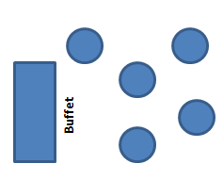

Flugtplan 13. sal
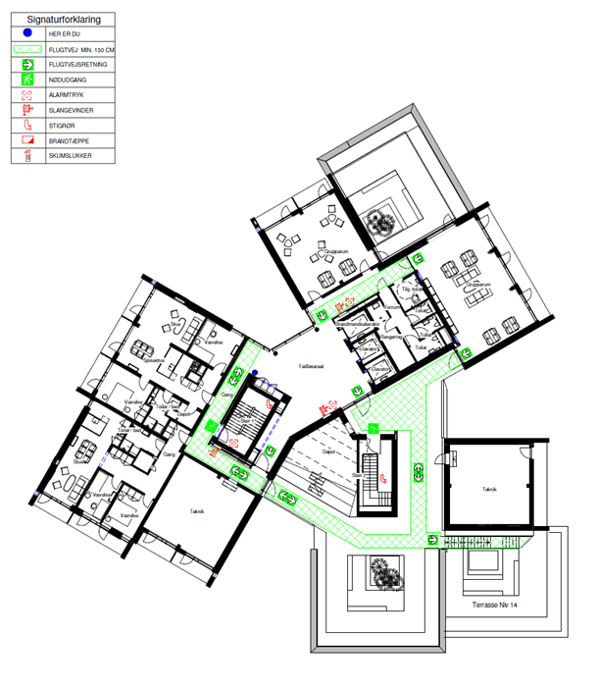

Flugtplan 14. sal
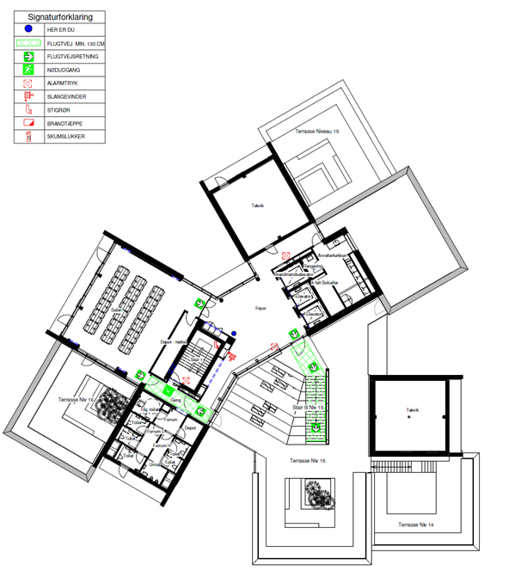

Billeder af lokalerne
Sky
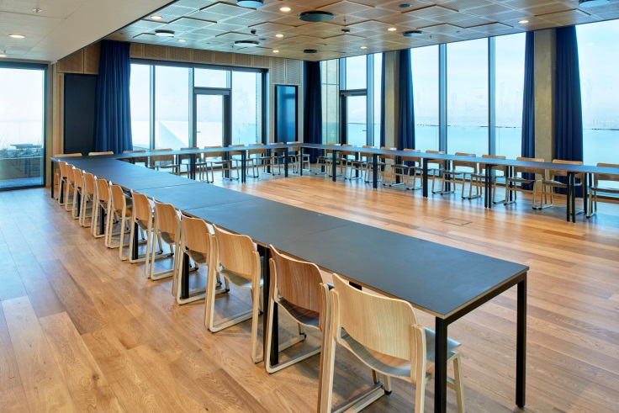 | 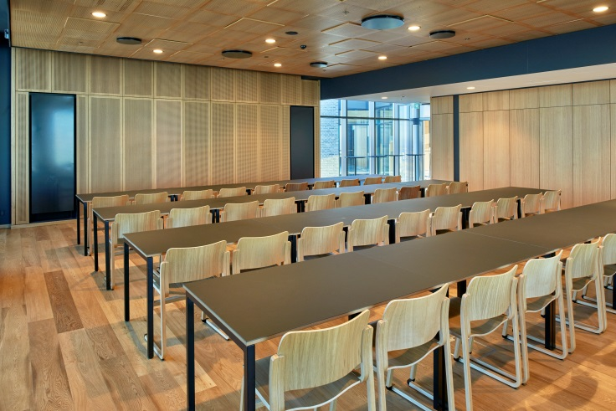
Rainbow
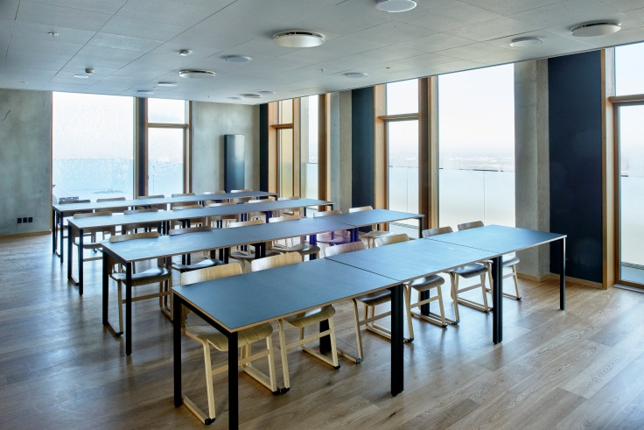 | 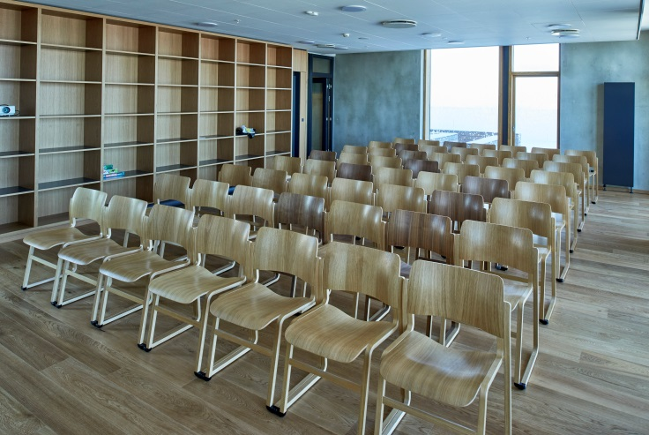
Cloud
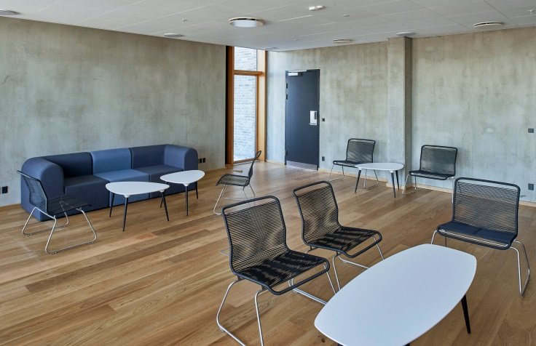 | 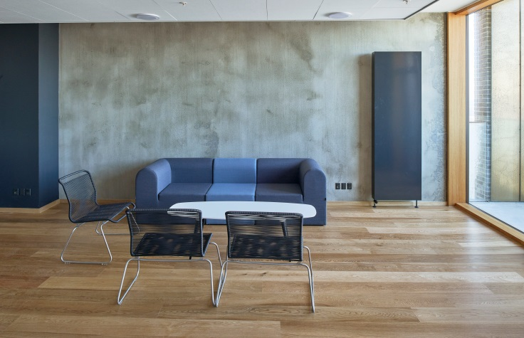
Anretterkøkken
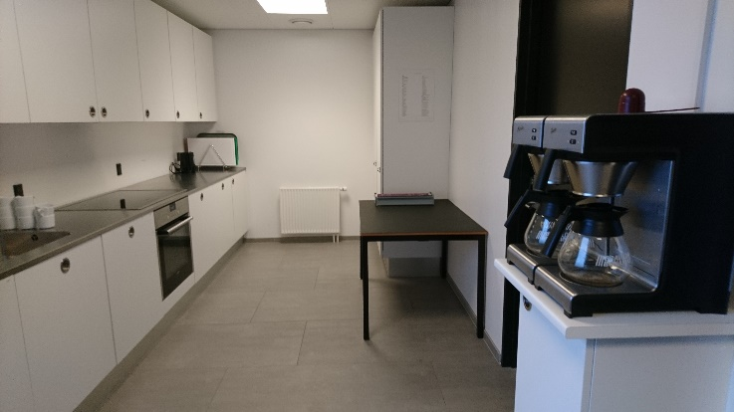 | 